VB der ERSTEN SCHULARBEIT (DEUTSCH)

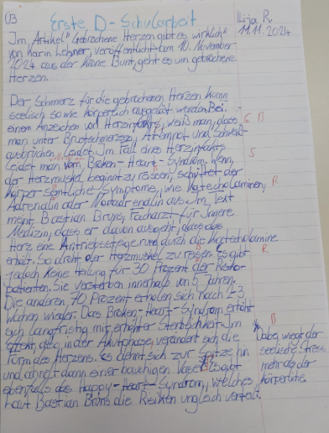

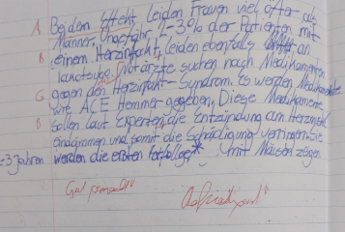

**Nicht korrigierter Text**

Im Artikel "Gebrochene Herzen gibt es wirklich" von Karin Lehner, veröffentlicht am 10. November 2024 aus der Kronen Bunt, geht es um Gebrochene Herzen.

Der Schmerz für die gebrochenen Herzen kann seelisch sowie körperlich ausgelöst werden. Bei einem Anzeichen eines Herzinfarkts, weiß man, dass man unter Brustschmerzen, Atemnot und Schweißausbrüchen leidet. Im Fall eines Herzinfarkts leidet man unter dem Broken-Heart-Syndrom. Wenn der Herzmuskel beginnt zu reisen,schüttet der Körper sämtliche Symptome wie, Katecholaminen, Adrenalin oder Noradrenalin aus. Im Text meint Bastian Bruns, Facharzt für Innere Medizin, dass er davon ausgeht,dass das Herz eine Antriebssteigerung durch die Katecholamine erhält.So droht der Herzmuskel zu reisen. Es gibt jedoch keine Heilung für 30 Prozent der Risikopatienten.Sie versterben innerhalb von fünf Jahren. Fie anderen 70 Prozent erholen sich nach 2-3 Wochen wieder. Das Broken-Heart-Syndrom erhöht sich langfristig mit höherer Sterblichkeit.Im Effekt also in der Akutphase verändert sich die Form des Herzens.Es dehnt sich zur Spitze hin und ähnelt dann einer bauchigen Vase. Dabei wiegt der seelische Stress mehr als der körperliche. Es gibt ebenfalls das Happy-Heart-Syndrom, welches Laut Bastian Bruns, die Risiken ungleich verteilt.Bei dem Effekt leiden die Frauen viel öfter als die Männer. Ungefähr 2-3 Prozent der Patienten mit einem Herzinfarkt, leiden ebenfalls an Takotsubo. Notärzte suchen nach Medikamenten gegen den Herzinfarkt-Syndrom.Es werden Medikamente wie ACE Hemmer gegeben.Diese Medikamente sollen Laut Experten, die Entzündung am Herzmuskel eindämmen und somit die Schädigung verringern.Sie werden die ersten Erfollge in 2-3 Jahren mit Mäusen zeigen

**Korrigierter Text**

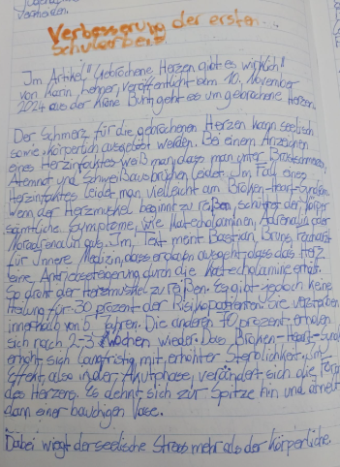

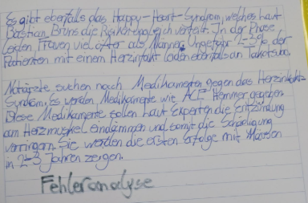

Im Artikel "Gebrochene Herzen gibt es wirklich" von Karin Lehner, veröffentlicht am 10. November 2024 in der Kronen Bunt, geht es um das Phänomen des gebrochenen Herzens.

Der Schmerz bei gebrochenen Herzen kann sowohl seelisch als auch körperlich verursacht werden. Bei Anzeichen eines Herzinfarkts weiß man, dass Symptome wie Brustschmerzen, Atemnot und Schweißausbrüche auftreten. Im Fall des sogenannten Broken-Heart-Syndroms leidet der Betroffene an einer Art "Herzinfarkt". Wenn der Herzmuskel zu reißen droht, schüttet der Körper Stresshormone wie Katecholamine, Adrenalin und Noradrenalin aus. Im Text erklärt Bastian Bruns, Facharzt für Innere Medizin, dass das Herz durch die Katecholamine eine erhöhte Antriebskraft erhält, was das Risiko erhöht, dass der Herzmuskel Schaden nimmt. Für 30 Prozent der Risikopatienten gibt es jedoch keine Heilung; sie versterben innerhalb von fünf Jahren. Die anderen 70 Prozent erholen sich nach zwei bis drei Wochen. Langfristig erhöht das Broken-Heart-Syndrom die Sterblichkeit. In der Akutphase verändert sich die Form des Herzens, es dehnt sich zur Spitze hin und ähnelt dann einer bauchigen Vase. Dabei wiegt der seelische Stress schwerer als der körperliche.

Es gibt ebenfalls das sogenannte Happy-Heart-Syndrom, das laut Bastian Bruns die Risiken ungleich verteilt. Dabei sind Frauen häufiger betroffen als Männer. Ungefähr zwei bis drei Prozent der Patienten mit Herzinfarkt leiden zudem an Takotsubo-Kardiomyopathie (dem Broken-Heart-Syndrom). Notärzte suchen nach Medikamenten gegen das Broken-Heart-Syndrom. Es werden unter anderem ACE-Hemmer verabreicht, die laut Experten die Entzündungen am Herzmuskel eindämmen und die Schädigung verringern sollen. Erste Erfolge an Mäusen werden in zwei bis drei Jahren erwartet.

**Fehleranalyse**

1. Inhaltliche Fehler

Verwechslung von Broken-Heart-Syndrom und Herzinfarkt: Im Text wird teilweise das Broken-Heart-Syndrom fälschlicherweise mit einem Herzinfarkt gleichgesetzt. Das Broken-Heart-Syndrom (auch Takotsubo-Kardiomyopathie genannt) ist zwar herzinfarktähnlich, aber nicht dasselbe wie ein klassischer Herzinfarkt.

Unklare Darstellung von Symptomen und Ursachen: Es wird nicht klar zwischen Ursachen und Symptomen des Broken-Heart-Syndroms unterschieden. Beispielsweise ist der „gerissene Herzmuskel“ irreführend, da es eher um eine vorübergehende Verformung des Herzmuskels geht, nicht um einen tatsächlichen Riss.

„Langfristig erhöhte Sterblichkeit“: Diese Aussage ist etwas unklar. Sie könnte präzisiert werden, um zu erklären, dass das Broken-Heart-Syndrom eine höhere Sterblichkeit bei Betroffenen aufweisen kann, verglichen mit der Normalbevölkerung.

2. Sprachliche und grammatikalische Fehler

Komma- und Satzzeichenfehler:

Im Text fehlen an vielen Stellen Kommas, die für die Satzstruktur notwendig sind, z. B. vor Infinitivsätzen oder Konjunktionen wie „dass“.

Beispiele: „… man unter Brustschmerzen, Atemnot und Schweißausbrüchen leidet“ oder „… meint Bastian Bruns, Facharzt für Innere Medizin, dass er…“.

Rechtschreibfehler:

„reisen“ anstelle von „reißen“ – ein Versehen, das den Sinn verändert.

„Erfollge“ statt „Erfolge“, „ACE Hemmer“ statt „ACE-Hemmer“.

„Kronen Bunt“ (korrekt wäre wohl Kronen Zeitung oder ein ähnlicher Name).

Inkonsistente Groß- und Kleinschreibung:

Begriffe wie „Gebrochene Herzen“ und „Broken-Heart-Syndrom“ sollten einheitlich entweder groß oder klein geschrieben werden. Da es sich um Eigennamen handelt, sollten sie großgeschrieben werden.

„Laut Bastian Bruns“ (großes „L“ bei „Laut“ am Satzanfang) und ähnliche Fehler.

Grammatikalische Unklarheiten:

„Wenn der Herzmuskel beginnt zu reisen, schüttet der Körper sämtliche Symptome wie, Katecholaminen, Adrenalin oder Noradrenalin aus.“ – Das ist unverständlich und unlogisch formuliert. „Symptome“ sollten hier durch „Stresshormone“ ersetzt werden.

„Fie anderen 70 Prozent“ – sollte „Die anderen 70 Prozent“ heißen.

„Notärzte suchen nach Medikamenten gegen den Herzinfarkt-Syndrom.“ – sollte „Broken-Heart-Syndrom“ sein.

3. Stilistische Fehler

Unpräzise Formulierungen:

„Der Schmerz für die gebrochenen Herzen“ – besser wäre „Der Schmerz bei gebrochenen Herzen“.

„Es dehnt sich zur Spitze hin und ähnelt dann einer bauchigen Vase“ – diese Beschreibung könnte konkretisiert werden, um die medizinische Veränderung verständlicher zu machen.

Inkonsistenter Satzbau:

Die Satzstruktur ist teilweise unübersichtlich und macht es schwer, dem Gedankengang zu folgen. Kurze, prägnante Sätze könnten die Lesbarkeit erhöhen.

erstelle Übungen für mich

Hier sind einige Übungen, die dir helfen können, das Verständnis und das Wissen aus dem Artikel zu vertiefen und deine Reflexion darüber zu fördern. Die Übungen sind in verschiedene Kategorien unterteilt: Leseverständnis, kritische Reflexion und kreative Aufgaben.

**Übungen**

1. Leseverständnisübungen

a. Multiple-Choice-Fragen

Beantworte die folgenden Fragen zum Artikel.

Was sind typische Symptome des Broken-Heart-Syndroms?

A) Brustschmerzen, Atemnot, Schweißausbrüche

B) Kopfschmerzen, Übelkeit, Schwindel

C) Bauchschmerzen, Husten, Müdigkeit

D) Fieber, Husten, Gelenkschmerzen

Wie wird die Form des Herzens im Broken-Heart-Syndrom beschrieben?

A) Sie wird dünner und langer

B) Sie dehnt sich zur Spitze hin und ähnelt einer bauchigen Vase

C) Sie bleibt unverändert

D) Sie schrumpft und wird flacher

Welcher Prozentsatz der Risikopatienten verstirbt innerhalb von fünf Jahren nach einem Broken-Heart-Syndrom?

A) 50%

B) 30%

C) 10%

D) 70%

b. Wahr oder Falsch

Bestimme, ob die folgenden Aussagen wahr oder falsch sind.

Das Broken-Heart-Syndrom kann durch seelischen Stress ausgelöst werden.

Männer sind häufiger von der Takotsubo-Erkrankung betroffen als Frauen.

Es gibt eine sofortige Heilung für Patienten mit Broken-Heart-Syndrom.

ACE-Hemmer sollen Entzündungen am Herzmuskel verringern.

2. Kritische Reflexion

a. Diskussionsfragen

Beantworte die folgenden Fragen und reflektiere dabei deine Gedanken.

Denkst du, dass emotionale Belastung auf die gleiche Weise wie körperlicher Stress auf den Körper wirken kann? Warum oder warum nicht?

Wie siehst du den Zusammenhang zwischen psychischem Stress und körperlichen Erkrankungen in deiner eigenen Lebenserfahrung oder im Alltag der Menschen um dich herum?

Warum denkst du, dass Frauen häufiger von Erkrankungen wie dem Broken-Heart-Syndrom betroffen sind als Männer?

Was hältst du von der Idee, dass Medikamente wie ACE-Hemmer langfristig helfen könnten, die Auswirkungen des Broken-Heart-Syndroms zu verringern? Würdest du diese Medikamente als eine gute Lösung ansehen?

b. Eigene Meinung

Stelle dir vor, du bist ein Arzt oder eine Ärztin, die einem Patienten von den Risiken und der Behandlung des Broken-Heart-Syndroms erzählt. Wie würdest du die Bedeutung der emotionalen Gesundheit betonen? Welche Empfehlungen würdest du geben, um sich vor solchen Erkrankungen zu schützen?

3. Kreative Aufgaben

a. Bildbeschreibung

Stelle dir vor, du musst eine Illustration für den Artikel erstellen, die das Broken-Heart-Syndrom visualisiert. Beschreibe, wie du das Bild gestalten würdest. Welche Symbole oder Darstellungen würdest du verwenden, um das emotional-physische Zusammenspiel des Syndroms darzustellen?

b. Kurze Erzählung

Schreibe eine kurze Geschichte über eine Person, die aufgrund eines schweren emotionalen Schocks mit dem Broken-Heart-Syndrom konfrontiert wird. Beschreibe sowohl ihre inneren emotionalen Kämpfe als auch die physischen Auswirkungen auf ihren Körper. Wie verändert sich ihr Leben nach der Erfahrung?

4. Forschung und Weiterlernen

a. Literaturrecherche

Recherchiere online oder in Büchern, um mehr über das Broken-Heart-Syndrom und das Happy-Heart-Syndrom zu erfahren. Suche nach aktuellen wissenschaftlichen Studien oder Berichten. Schreibe einen kurzen Bericht (max. 200 Worte) über neue Erkenntnisse zu den Ursachen und Behandlungen dieser Syndrome.

b. Interview

Führe ein Interview mit einer Person (z. B. einem Arzt oder Psychologen) oder frage jemanden, der Erfahrung mit emotionalem Stress und seiner physischen Wirkung auf den Körper hat. Notiere die wichtigsten Antworten und Gedanken zu den Auswirkungen des emotionalen Stresses auf die Gesundheit.

Diese Übungen fördern dein Verständnis des Themas und regen gleichzeitig zur Reflexion und vertieften Auseinandersetzung mit den komplexen Zusammenhängen zwischen seelischen und körperlichen Gesundheit an. Viel Spaß beim Arbeiten!

A

1. Brustschmerzen, Atemnot, Schweißausbrüche
2. Sie dehnt sich zur Spitze hin und ähnelt einer bauchigen Vase
3. 10%

B

1. Das Broken-Heart-Syndrom kann durch seelischen Stress ausgelöst werden.

Antwort: Wahr

2. Männer sind häufiger von der Takotsubo-Erkrankung betroffen als Frauen.

Antwort: Falsch (Frauen sind häufiger betroffen)

3. Es gibt eine sofortige Heilung für Patienten mit Broken-Heart-Syndrom.

Antwort: Falsch (Es gibt keine sofortige Heilung, aber die meisten Patienten erholen sich innerhalb weniger Wochen)

4. ACE-Hemmer sollen Entzündungen am Herzmuskel verringern.

Antwort: Wahr

2. Kritische Reflexion

a. Diskussionsfragen

1. Denkst du, dass emotionale Belastung auf die gleiche Weise wie körperlicher Stress auf den Körper wirken kann? Warum oder warum nicht?

Emotionale Belastung kann genauso stark wie körperlicher Stress auf den Körper wirken. Beide Belastungsarten aktivieren das Stresssystem (wie die Ausschüttung von Adrenalin und Cortisol), was langfristig zu physischen Gesundheitsproblemen führen kann. Der Körper reagiert auf emotionale Belastung mit Symptomen wie erhöhter Herzfrequenz, erhöhter Blutdruck und sogar chronischen Schmerzen.

2. Wie siehst du den Zusammenhang zwischen psychischem Stress und körperlichen Erkrankungen in deiner eigenen Lebenserfahrung oder im Alltag der Menschen um dich herum?

Ich habe beobachtet, dass Menschen in stressigen Lebensphasen häufig mit körperlichen Beschwerden wie Kopfschmerzen, Schlafstörungen oder Verdauungsproblemen zu kämpfen haben. Psychischer Stress kann das Immunsystem schwächen, was die Entstehung von Krankheiten begünstigen kann.

3. Warum denkst du, dass Frauen häufiger von Erkrankungen wie dem Broken-Heart-Syndrom betroffen sind als Männer?

Frauen sind tendenziell emotional empfänglicher und haben eine höhere Wahrscheinlichkeit, auf Stress emotional zu reagieren. Hormone wie Östrogen könnten eine Rolle dabei spielen, wie der Körper auf seelische Belastung reagiert, was zu einer höheren Anfälligkeit für das Broken-Heart-Syndrom führt.